Муниципальное бюджетное



общеобразовательное учреждение Гимназия

Новый Уренгой

ПРОЕКТНАЯ РАБОТА ПО ТЕХНОЛОГИИ

Профиль Информационная безопасность

Создание постквантового протокола   
KEM на LWR

Оксиграфис

Исполнитель:

Учащийся 10 класса Брылёв Альберт

Руководитель работы:

Оборин Дмитрий Евгеньевич

*г. Новый Уренгой 2025*

**РЕФЕРАТ**

ПОСТКВАНТОВАЯ КРИПТОГРАФИЯ, KEM, РЕШЁТКИ, КВАНТОВЫЕ КОМПЬЮТЕРЫ, БЕЗОПАСНОСТЬ ДАННЫХ

Цель работы: Разработка постквантового криптографического протокола KEM на основе решёток.

В работе проведён обзор современных алгоритмов (Kyber, ML-KEM), изучены математические основы решёточной криптографии, рассмотрены угрозы квантовых вычислений.

Результат включает выбор инструментов для реализации прототипа протокола и его теоретическое обоснование.

Работа актуальна для обеспечения цифрового суверенитета и защиты данных в условиях развития квантовых технологий.

1. Будущее России: взгляд молодых! 4

2. Термины, определения и сокращения 5

3. Актуальность 6

4. Цели и задачи 7

5. Анализ современных протоколов 8

1. Российские постквантовые протоколы 9

6.Анализ математических методов шифрования 10

1. Методы шифрования на изогениях 10
2. Методы шифрования на кодах, исправляющих ошибки 11
3. Методы шифрования на многочленах 12
4. Методы шифрования на решётках 13
5. Методы шифрования на хэш-функциях 15

7. Выбор и обоснование математической основы 15

8. Анализ квантовых алгоритмов взлома 16

9. Исследование криптографии на решётках 18

10. Выбор инструментов для разработки проекта 24

11. Создание протокола 25

1. Математическая запись 26
2. Анализ результатов экспериментов 31

12. Реализация 35

13. Инструкция пользователя 37

14. Соответствие требованиям нормативно-правовых документов и стандартом, государственных и отраслевых стандартов 38

15. Заключение 39

16. Ссылки и список литературы 40

**1. Будущее России: взгляд молодых!**

Молодёжь — ключевой ресурс для укрепления цифрового суверенитета России. В условиях роста киберугроз и дефицита кадров в сфере информационной безопасности именно новое поколение станет гарантом технологической независимости страны. Работа над проектом — шаг в подготовке к постквантовой эре.

Пути развития:

* Ранняя профориентация: Курсы по кибербезопасности в школах, лекции экспертов.
* Практика: Внедрение реальных кейсов в обучение, поддержка студенческих стартапов.
* Мотивация: Олимпиады, стажировки в IT-компаниях, гранты для молодых исследователей.

Проект как старт:  
Oxygraphis — не только прототип KEM-протокола, но и доказательство того, что молодые специалисты способны решать сложные задачи. Сочетание образования, практики и господдержки позволит России стать лидером в области информационной безопасности.

«Информационная безопасность — не роскошь, а необходимость цифровой эпохи». Наше поколение готово эту необходимость обеспечить!

**2. Термины, определения и сокращения**

* KEM (Key Encapsulation Mechanism) — механизм инкапсуляции ключей, используемый для безопасной передачи криптографических ключей между участниками коммуникации.
* Кубит — квантовый бит, основная единица информации в квантовых вычислениях, которая может находиться в суперпозиции состояний.
* NIST (National Institute of Standards and Technology) — Национальный институт стандартов и технологий США, занимающийся стандартизацией в области криптографии.
* FIPS (Federal Information Processing Standards) — федеральные стандарты обработки информации, разрабатываемые NIST.
* ML-KEM (Module Lattice Key Encapsulation Mechanism) — механизм инкапсуляции ключей на основе модульных решёток, стандартизированный как FIPS 203.
* ML-DSA (Module Lattice Digital Signature Algorithm) — алгоритм цифровой подписи на основе модульных решёток, стандартизированный как FIPS 204.
* SLH-DSA (Stateless Hash-Based Digital Signature Algorithm) — алгоритм цифровой подписи на основе хэш-функций, стандартизированный как FIPS 205.
* LWE (Learning With Errors) — задача обучения с ошибками, используемая в криптографии на решётках.
* Module-LWE — модульная версия задачи LWE, используемая в протоколе Kyber.
* SVP (Shortest Vector Problem) — задача нахождения кратчайшего вектора в решётке.
* CVP (Closest Vector Problem) — задача нахождения ближайшего вектора в решётке.
* Центроцентрически симметричные распределение – распределение, у которого плотность вероятности симметрична относительно центральной точки (математического ожидания).
* QFT (Quantum Fourier Transform) — квантовое преобразование Фурье, используемое в алгоритме Шора.
* MPC-in-the-head — криптографический метод, используемый в протоколе Picnic.
* NTT (Number Theoretic Transform) — числовое теоретическое преобразование, используемое для оптимизации умножения многочленов.
* Rq = Zq[X]/(Xn + 1) — кольцо многочленов, используемое в протоколе Kyber.
* ECC (Elliptic Curve Cryptography) — криптография на эллиптических кривых.
* venv — инструмент для создания виртуальных окружений в Python.
* IDE (Integrated Development Environment) — интегрированная среда разработки.

**3. Актуальность**

На сегодняшний день криптографические протоколы обеспечивают безопасность передаваемой информации за счёт сложности современных алгоритмов шифрования. Однако, с появлением квантовых компьютеров ситуация может кардинально измениться.

К примеру, по расчетам экспертов, RSA-2048 может быть успешно атакован квантовым компьютером, обладающим около 4000 логических кубит [3f]. Уже сегодня создан квантовый компьютер с 1000 кубитами. Предполагается, что к 2030 году появятся машины с необходимой мощностью для решения подобных задач [www.ibm.com/roadmaps/quantum.pdf].

Почему нельзя откладывать разработку новых систем шифрования? Если ждать дальнейшего развития квантовых технологий, может наступить момент, когда будут недостаточно времени и ресурсов для создания и внедрения новых протоколов. Стандартизация первых постквантовых протоколов уже заняла около 6 лет (2016–2022), и в условиях стремительно меняющейся технологической среды задержки могут привести к тому, что обмен информацией останется уязвимым до тех пор, пока не будут разработаны и приняты новые стандарты безопасности [4b, 4h].

Так же есть опасность «получи сейчас — расшифруй потом». То есть, злоумышленники могут перехватить информацию сейчас, а расшифровать уже когда появятся мощные квантовые компьютеры. Например, это крайне опасно для государственной безопасности.

В России разработка постквантовых алгоритмов, включая KEM, находится в активной разработке. С 2019 Технический комитет 26 координирует создание национальных стандартов для криптографических механизмов, устойчивых к квантовым атакам [4i]. На данный момент есть 2 протокола типа подпись и ведутся разработки 2-х KEM (Подробнее в пункте 4.1 и 6) [4g].

Переход на постквантовую криптографию является не только актуальной, но и крайне необходимой мерой для обеспечения безопасности данных в условиях стремительного развития квантовых вычислительных технологий, особенно в государственных и критически важных секторах.

**4. Цели и задачи**

Цель: разработка, анализ и реализация постквантового криптографического протокола типа KEM (Key Encapsulation Mechanism). В рамках работы предполагается:

1. **Исследование протоколов и математических основ:**Анализ существующих протоколов и их математических основ. Выбор оптимального метода шифрования и его глубокое изучение для последующей реализации.
2. **Исследование алгоритмов взлома и защиты от них:**

Анализ существующих алгоритмов взлома, их потенциал и возможные опасности. Как протоколы защищаются от них.

1. **Разработка механизма инкапсуляции ключей:**Разработка математических основ протокола KEM, который обеспечит обмен ключами, позволяя безопасно передавать криптографические ключи между участниками коммуникации.
2. **Практическая реализация и оценка протокола:**Программная реализация прототипа предложенного решения с последующим проведением тестирования и оценка по критериям, подобных NIST: безопасность, скорость и возможность внедрения.

Измеримые параметры успешной реализации:

1. Уровень криптостойкости: соответствует стандартам NIST (1 - 5 уровень)
2. Эффективность протокола:
   1. Время генерации ключевой пары: < 50 мс
   2. Время инкапсуляции/декапсуляции: < 100 мс
   3. Размер ключей < 2КБ
3. Практическая применимость: простая интеграция в системы
4. Количественные результаты и тестирования:
   1. Успешная передача ключей в 99.9% тестовых сессий
   2. Качество инкапсуляции/декапсуляции > 70%

**5. Анализ современных протоколов**

На данный момент стандартизацией постквантовых протоколов занимается NIST, с 2016 года.

В 2022 году был проведён 3й раунд. Рассмотрим финалистов:

Для стандартизации были выбраны 4 протокола и 3 новых стандарта:

Crystals-Kyber (KEM на решётках) → FIPS 203 — ML-KEM

Crystals-Dilithium (подпись на решётках) → FIPS 204 — ML-DSA

Falcon (подпись на решётках)

SPHINCS+ (подпись на хэш-деревьях) → FIPS 205 — SLH-DSA

Все сравнения будут проходить с эталонами в своих категориях.

Конец третьего раунда:

* KEM:
  + Финалисты
    - Kyber (решётки) — эталон
    - NTRU (решётки) — медленней, не прошёл дальше
    - Saber (решётки) — проблема с доказательством, не прошёл дальше
    - Classic McEliece (коды) — безопасней, но медленней
  + Альтернативы
    - FrodoKEM (решётки) — медленней, не прошёл дальше
    - BIKE (коды) — быстрей, менее безопасный
    - HQC (коды) — немного уступает по безопасности и скорости
    - NTRUPrime (решётки) — медленней, не прошёл дальше
    - SIKE (изогении) — был взломан, не прошёл дальше
* Подписи
  + Финалисты
    - Dilithium (решётки) — эталон
    - Falcon (решётки) — эталон
    - Rainbow (многочлены) — был взломан, дальше не прошёл
  + Альтернативы
    - GeMSS (многочлены) — был взломан, дальше не прошёл
    - Picnic (MPC-in-the-head) — проблема с доказательством, не прошёл
    - SPHINCS+ (хэши) - эталон

**Российские постквантовые протоколы**

Ключевые разработчики:

* НПК «Криптонит» – головная организация, отвечающая за создание постквантовых стандартов.
* QApp – активно участвует в рабочих группах ТК 26. Имеет множество уникальных технических решений.
* НИЯУ МИФИ – участвует в создание постквантовых протоколах.

На данный момент у нас есть два сертифицированных протокола:

* Шиповник — подпись на кодах
* Гиперикум — подпись на хэшах

Их разработка и стандартизация ведётся в рамках Технического комитета 26 о стандартизации «Криптографическая защита информации» Госстандарт.

И есть 2 разрабатываемых KEM:

* Кодиеум – коды, исправляющие ошибки
  + Пока открытый ключ занимает сотни килобайт, а время генерации ключа в сотни раз превышает существующие аналоги
* KEM на основе решёток
  + Разработка на ранней стадии, пока нет даже названия

**6. Анализ математических методов шифрования**

По порядку разберём основные направления:

**Методы шифрования на изогениях**

Основная концепция:

* Используются эллиптические кривые и изогении между ними.
* Задача состоит в нахождении изогении между двумя заданными эллиптическими кривыми A и B.
* Основное преимущество метода: вычислительная сложность нахождения изогении при известных кривых.

Задача, лежащая в основе

* Поиск изогении (Isogeny problem):
* Даны две эллиптические кривые A и B.
* Необходимо найти изогению ϕ : A→B, которая является сложной задачей.

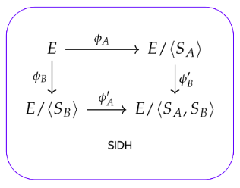

Основные работы:

* Схема Ростовцева и Столбунова
* Схема Куввеня
* Схема SIDH

SIDH уже взломана, но используется основой в данной категории криптографии.

Эллиптическая кривая – гладка алгебраическая кривая, заданная уравнением

Где a и b – коэффициенты, удовлетворяющие условию

Эллиптические кривые обладают групповой структурой, то есть на них можно определить операцию сложения точек, которая удовлетворяют условию группы.

Изогении – специальный вид отображения между двумя эллиптическими кривыми, которое является гомоморфизмом групп и сохраняет структуру кривых, то есть это морфизм эллиптических кривых, который переводит нейтральный элемент (бесконечно удалённую точку) одной кривой в нейтральный элемент другой кривой.

**Методы шифрования на кодах, исправляющих ошибки**

При использовании помехоустойчивого кодирования мы изменяем или добавляем данные к сообщению таким образом, чтобы оно стало устойчивым к ошибкам в канале связи. Это позволяет получателю восстановить исходное сообщение, несмотря на помехи.

Проблема декодирования случайного кода:

* Структура кодов:

Коды строятся на основе определенной структуры, что позволяет корректно их декодировать.

* Случайная генерация:

Если код сгенерирован случайно, его декодирование становится невозможным, так как отсутствуют правила для его расшифровки.

Применение в криптографии:

Сообщение маскируется под случайно сгенерированный код, к которому добавляется специально созданная ошибка. Это делает расшифровку невозможной для злоумышленника, так как:

* Отсутствует структура: злоумышленник не может определить схему декодирования.
* Добавленная ошибка: усложняет процесс расшифровки.

Криптосистема Мак-Элиса использует помехоустойчивые коды для шифрования. Сообщение кодируется через порождающую матрицу G′ = SGP, где:

* G — порождающая матрица.
* S и P — матрицы для добавления "шума".

Зашифрованное сообщение (шифротекст) c формируется как: c = mG′ + e

где e — вектор ошибки.

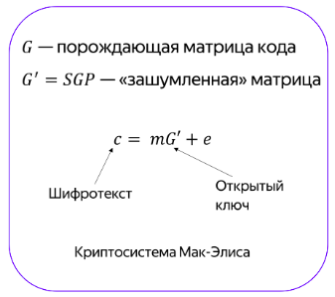

Основные работы:

* Криптосхема Мак-Элиса
* Криптосхема Нидеррайтера
* ID-схема Штерна

**Методы шифрования на многочленах**

1. Основная идея:

* В основе криптографических схем лежат многочлены от многих переменных с коэффициентами из конечных полей.
* Используются нелинейные системы уравнений, решение которых является вычислительно сложной задачей.

2. Сложные задачи в основе:

* Задача MQ (Multivariate Quadratic problem):
* Найти решение для системы квадратичных многочленов над конечным полем.
* Задача доказана как NP-трудная, что делает её идеальной для криптографии.

3. Применение:

* Такие криптосистемы часто используются для:
* Электронных подписей.
* Аутентификации.
* Генерации ключей.

4. Алгебраическая основа:

* Применяется сложная алгебра над конечными полями.
* Обеспечение безопасности зависит от невозможности эффективно решать системы квадратичных уравнений с большим количеством переменных.

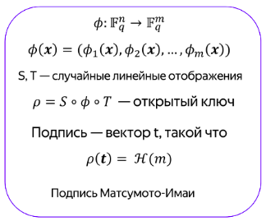

Основные работы:

* Подпись Матсумото-Имаи

**Методы шифрования на решётках**

1. Геометрия решёток и аналогия с кодами:

* Решётка в геометрическом смысле — это множество точек, равномерно распределённых в пространстве.
* Она задаётся базисом, и от его качества зависит сложность работы с решёткой.
* Если базис плохой (например, с большими коэффициентами), найти близкую к заданной точку решётки или работать с ней сложно.

2. Задача декодирования:

* Сообщение кодируется вектором v = Bm, где B— базис решётки, а m — сообщение.
* Добавляется ошибка e, и результатом шифрования становится

c = v + e.

* Для дешифровки используется "хороший" (секретный) базис R, который позволяет корректно восстановить сообщение.
* Если у злоумышленника есть только "плохой" базис, то без знания секретного базиса декодирование практически невозможно.

3. Основные задачи на решётках:

* Нахождение кратчайшего вектора (Shortest Vector Problem, SVP): Задача нахождения минимального ненулевого вектора в решётке.
* Нахождение ближайшего вектора (Closest Vector Problem, CVP):Определить ближайшую точку решётки к заданной.
* Эти задачи сложны с вычислительной точки зрения и служат основой криптографии.

4. Особенности решёточных криптосистем:

* "Зашумлённый" базис делает невозможным решение CVP без дополнительной информации.

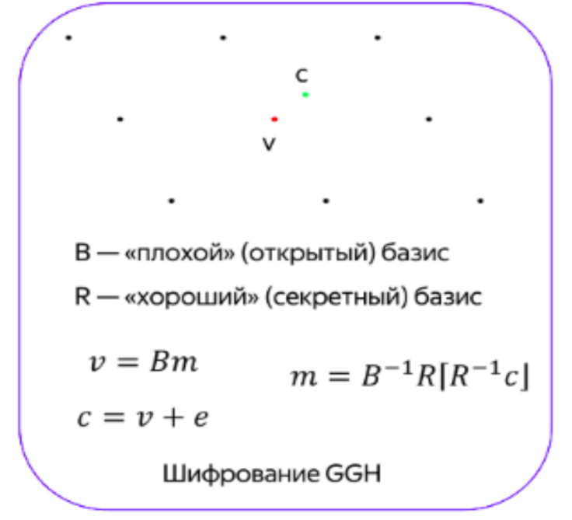

Основные работы:

* Односторонняя функций Айтая
* Схема NTRU
* Схема шифрования LWE Регева
* Подпись Любашеввского

**Методы шифрования на хэш-функциях**

Одноразовая подпись Лэмпорта

* Секретный ключ - случайные значения
* Открытый ключ - хэш секретного ключа

Когда нам нужно подписать какой-то бит мы публикуем прообраз соответствующего хэша

Остальные подходы:

Случайно генерируем случайные значения и хешируем n раз. Что бы подписать сообщение b мы хэшируем log2 b до n.

Что бы проверить мы дохэшируем и проверяем, что действительно так и было.

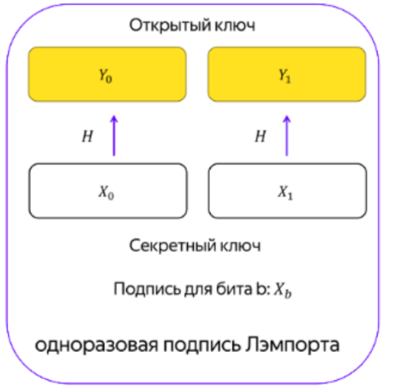

Так же существуют «**экзотические**» решения, например MPC-it-the-Head, но здесь мы не будем его рассматривать, так как будут большие проблемы с доказательством.

**7. Выбор и обоснование математической основы**

Проанализировав существующие протоколы, их плюсы и недостатки я остановился на решётках.

Моё предпочтение в пользу криптографии на решётках обусловлено не только теоретической надёжностью, но и прагматичными соображениями, связанными с технологическим суверенитетом и долгосрочной безопасностью

1. Теоретическая фундаментальность и проверенная стойкость.  
   Криптография на решётках — одна из наиболее популярных и перспективных направлений. Сейчас лидирующие протоколы в основном на решётках.
   * Увеличить точность доказательства криптостойкости:
   * Опираться на готовые стандарты
2. Импортозамещение и технологическая независимость.  
   В России сегодня доминируют постквантовые протоколы-подписи, а KEM только остаётся в разработках
   * Уникальность разработки  
     Создание отечественного KEM на решётках позволит закрыть недостающее звено в линейке российских постквантовых криптографических протоколов.
   * Минимизация внешних рисков  
     Зарубежные решения, даже с открытым кодом, могут нести риски преднамеренного вмешательства и усложнения или даже запрет на внедрения в наши системы.
3. Будущая адаптивность и экосистемный вклад  
   Решётки обладают гибкостью для модификаций и всё время дорабатываются, что критично в условиях быстро меняющихся угроз. Кроме того, разработка российского стандарта KEM:
   * Стимулирует развитие отрасли
   * Укрепит экспортный потенциал

Выбор решёток — это не просто следование глобальным трендам, а осознанная стратегия, сочетающая научную обоснованность с национальными интересами. Разрабатывая KEM мы не только защищаем данные от квантовых угроз, но и создадим инфраструктуру, свободную от внешних рисков, что соответствует курсу на цифровой суверенитет.

**8. Анализ квантовых алгоритмов взлома**

Наиболее известными являются алгоритмы Шораи Гровера, которые способны подорвать безопасность асимметричных и симметричных протоколов соответственно. Рассмотрим их подробно.

1. **Алгоритм Шора**: угроза асимметричной криптографии

**Цель:** факторизация больших чисел и решение задачи дискретного логарифма, что ставит под угрозу RSA, ECC и другие системы с открытым ключом.

Принцип работы**:**

1. Классическая часть

* Задача факторизации сводится к поиску периода функции f(x) = ax mod N, где N — число для разложения, a — случайное число, взаимно простое с N.
* Позволяет факторизовать число N за полиномиальное время (O(log3 N)), используя O(log N) кубит.
* Если период r найден и чётен, то делители N вычисляются как gcd(ar/2 ± 1, N)

**2. Квантовая часть**

* Используются два квантовых регистра. Первый создаёт суперпозицию всех возможных значений *x*, второй вычисляет *f*(*x*).
* Применяется квантовое преобразование Фурье (QFT) к первому регистру, что позволяет выделить период *r* из суперпозиции состояний.
* Измерение регистра даёт значение, связанное с периодом *r*, который затем используется для факторизации.

Пример угрозы:

* Для взлома RSA-2048 потребуется около 4000 логических кубит и не на много больше времени, чем создание ключа, то есть около секунды.  
  [Расчёт для 20млн зашумлённых кубит https://arxiv.org/abs/1905.09749]

Улучшения:

* В 2023 году Одед Регев предложил модификацию алгоритма, сокращающую количество квантовых вентилей за счёт использования многомерной геометрии.
* Исследователи MIT оптимизировали подход Регева, применяя числа Фибоначчи для расчёта экспонент, что снизило требования к памяти.

**2. Алгоритм Гровера: угроза симметричной криптографии**

**Цель:** ускорение перебора в задача поиска, что снижает безопасность симметричных алгоритмов (AES, DES).

Принцип работы**:**

* Для поиска элемента в неупорядоченной базе данных из *N* элементов классический алгоритм требует *O*($2^{N}$) операций, а алгоритм Гровера — *O*($2^{\frac{N}{2}}$)
* Использует квантовую амплитудную интерференцию: многократное применение оператора оракула и диффузии для усиления амплитуды искомого состояния.

Пример угрозы:

* Для AES-256 время взлома сокращается с 2256 до 2128 операций

Улучшения:

* Был предложен алгоритм BHT, что ускоряет перебор до *O*().

3. Другие алгоритмы и направления

* Алгоритм Регева (2023): Улучшение Шора за счёт обобщения на многомерные решётки, что снижает сложность вычисления.
* Атака на эллиптические кривые: Алгоритм Шора адаптирован для решения задачи дискретного логарифма на эллиптических кривых (ЕСС) что угрожает ГОСТ 34.10-2018 и аналогичным стандартам.

То есть асимметричные протоколы может эффективно взламывать только алгоритм Шора и его модификации. Значит доказательство криптостойкости должно основываться на алгоритме Шора.

**9. Исследование криптографии на решётках**

Для начала изучим как именно работают алгоритмы у других протоколов.

Для примера возьмём Kyber:

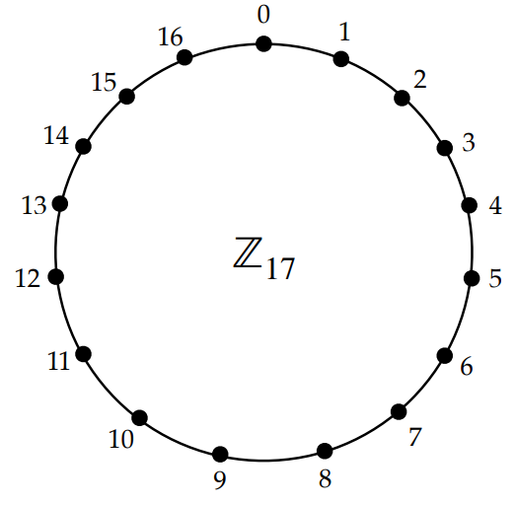

**1. Основные компоненты и параметры**

* **Параметры:**

Кольцо многочленов:

    Работает с кольцом Rq=Zq[X] / (Xn+1). Обычно выбирают

    n = 256 — степень многочленов.

q = 3329 — модуль (простое число).

* **Матрица A:**

Фиксированная (или генерируемая по seed) матрица многочленов размером k×k где k зависит от выбранного уровня безопасности, например, для Kyber-512 используется k=2, для Kyber-768 — k=3, для Kyber-1024 — k=4). Каждый элемент матрицы — многочлен из Rq.

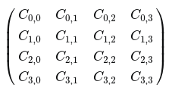

* **Секреты и шум:**

    Секретные вектора и ошибки задаются как векторы многочленов, коэффициенты которых выбираются согласно небольшому дискретному распределению (например, центроцентрически симметричное распределение с малой дисперсией, близкое к биномиальному).

**Идея протокола:**

Основная сложность, на которой базируется безопасность, — задача Module Learning With Errors (Module-LWE). Она сводится к поиску секрета s по уравнению

b = A ⋅ s + e (в Rq),

где e — шум, выбранный случайно из распределения с малыми значениями. Из-за наличия шума восстановить s из A и b практически невозможно.

**2. Фазы алгоритма**

**2.1 Генерация ключей (KeyGen)**

**Цель: Сгенерировать пару ключей:**

* Открытый ключ pk — используется для шифрования (инкапсуляции).
* Секретный ключ sk — используется для дешифровки (деинкапсуляции).

**Пошаговое описание:**

1. Генерация секретного вектора s и шумового вектора e:

Для каждого из k элементов генерируются многочлены с малыми коэффициентами, выбранными из фиксированного распределения например, биномиального распределения).

2. Формирование матрицы A:

Матрица A может быть определена фиксированным seed, от которого затем псевдослучайно генерируются её коэффициенты, либо может передаваться как часть системных параметров.

3. Вычисление вектора b:

Для открытого ключа вычисляется

    b = A ⋅ s + e

    Операция умножения и сложения выполняется в кольце Rq (то есть все коэффициенты приводятся по модулю q).

4. Формирование ключей:

* Открытый ключ: pk = (A, b).
* Секретный ключ: sk = s (часто в реальной реализации дополнительно сохраняют информацию для защиты от атак с адаптивным выбором сообщений или побочных каналов).

**2.2 Инкапсуляция (Encaps)**

**Цель: Отправитель генерирует зашифрованную капсулу, которая содержит зашифрованный симметричный ключ, и отправляет её получателю.**

**Пошаговое описание:**

1. Генерация случайного ключа и выбор шумовых многочленов:

* Выбирается случайное сообщение m (например, бинарный вектор фиксированной длины, который потом может использоваться как симметричный ключ или служить для генерации ключа).
* Генерируются новые шумовые векторы r, e1 и e2​ (каждый из них — вектор из k многочленов с малыми коэффициентами).

2. Вычисление промежуточных значений:

* Вычисляется u = AT ⋅ r + e1​. Здесь AT - транспонированная матрица A.
* Вычисляется v = bT ⋅ r + e2​. Затем к v добавляется сообщение m с применением процедур квантования или кодирования, чтобы обеспечить корректное восстановление m при деинкапсуляции.

3. Формирование капсулы:

    Капсула c состоит из двух частей: c = (u, v)

**2.3 Декапсуляция (Decaps)**

**Цель: Получатель, обладая секретным ключом s, извлекает исходное сообщение m из капсулы c = (u, v).**

**Пошаговое описание:**

1. Вычисление промежуточного значения:

Используя свой секрет s, получатель вычисляет

    v′ = uT ⋅ s

    где uT — транспонированное представление вектора u (если u представлен в виде вектора многочленов, операция сводится к поэлементному умножению с последующим суммированием).

2. Извлечение сообщения:

После вычисления v′ происходит операция обратного квантования (decoding) с

  m′ = decode(v − v′)

Если ошибок не слишком много (что гарантируется корректно выбранными параметрами распределения шума), то m′ совпадёт с исходным m.

**3. Пример работы на упрощённом варианте**

Для иллюстрации рассмотрим упрощённый пример (с меньшими размерами параметров):

Предположения:

* Пусть n = 4 и q = 17 (для простоты примера; в реальности n = 256 и q=3329).
* Пусть k = 2.

Генерация ключей

1. Выбираем секрет s и ошибку e:

    Например, пусть:

* + s1(X) = 1 + 0X + 2X2 + 0X3
  + s2(X) = 0 + 1X + 0X2 + 1X3

        (коэффициенты выбираются из маленького множества, скажем, {−2,−1,0,1,2}).

2. Матрица A:

    Пусть для простоты:

где, например,

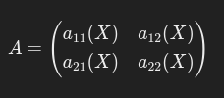

* a11(X) = 3 + 5X + 0X2 + 2X3
* a12(X) = 1 + 2X + 4X2 + 0X3
* a21(X) = 2 + 1X + 3X2 + 3X3
* a22(X) = 0 + 4X + 1X2 + 2X3

3. Вычисляем b = A ⋅ s + e:

Пусть шум e также состоит из двух многочленов с малыми коэффициентами, например:

* + e1(X) = 1 + 0X + (-1)X2+ 0X3
  + e2(X) = 0 + 1X + 0X2+ (-1)X3

    Для первого элемента b1(X):

* Вычисляем a11 * s1(X) и a12 * s2(X) по модулю 17 с учётом свёртки по X4 + 1.

Аналогично для b2(X).

(Подробные вычисления выполняются по правилам умножения многочленов в кольце Rq.)

4. Получаем открытый ключ:

    pk = (A, b).

**Инкапсуляция**

Предположим, отправитель выбирает сообщение m (например, 4‑битное представление, закодированное в многочлене).

Пусть:

* m после кодирования даёт многочлен m(X) = 1 + 0X + 1X2+ 0X3

Отправитель генерирует шумовые многочлены r, e1 (вектор длины 2) и e2 (один многочлен). Затем:

1. Вычисляет u = AT * r + e1

Если r = (r1(X), r2(X)), то

u1(X) = a11(X) * r1(X) + a21(X) * r2(X) + e1,1(X)

и

u2(X) = a12(X) * r1(X) + a22(X) * r2(X) + e1,2(X)

2. Вычисляет v = bT * r + e2 + encode(m).

Например,

v(X) = b1(X) * r1(X) + b2(X) * r2 + e2(X) + encode(m(X))

Капсула c = (u, v) отправляется получателю.

**Декапсуляция**

Получатель, зная секрет s = (s1, s2) выполняет следующие шаги:

1. Вычисляет v′ = u1(X) * s1(X) + u2(X) * s2(X)

Вычисляет разность v(X) — v′(X), которая должна приблизительно равняться encode(m(X)) (так как шумы, внесённые на этапах, малы).

Применяет функцию декодирования decode(⋅), чтобы восстановить исходное сообщение m.

Если параметры и распределения шума выбраны корректно, вероятность ошибки декодирования очень мала.

**4. Заключительные замечания**

**Кодирование и декодирование:**

Для того чтобы сообщение m было корректно восстановлено, Kyber применяет процедуры квантования. Часть коэффициентов многочлена делят на фиксированный делитель и сравнивают с пороговыми значениями для определения битов m. Эти процедуры могут быть довольно детализированы в спецификации.

**Оптимизации:**

Реальные реализации Kyber используют оптимизированные алгоритмы для умножения многочленов (например, с использованием Number Theoretic Transform, NTT) для повышения производительности.

**Безопасность:**

Защита основана на сложности задачи MLWE. Даже при наличии квантовых компьютеров, эффективное решение этой задачи остаётся маловероятным при корректном выборе параметров.

**10. Выбор инструментов для разработки проекта**

1. Язык программирование
   * Python 3.12
     + Причины выбора:
       - Быстрая разработка
       - Богатая экосистема
       - Сообщество и документация
   * C++ (планируется)
     + Цели перехода:
       - Увеличение производительности
       - Управление памятью
       - Интеграция с аппаратным обеспечением
2. Библиотеки
   * NumPy
   * Gostcrypto (Стрибог)
   * Matpotlib
   * Random
   * Socket
   * Struct
3. Инструменты разработки:
   * IDE - PyCharm
   * Система контроля версий — Git + GitHub
4. Инфраструктура и окружение
   * Виртуальное окружение venv

**11. Создание протокола**

LWR и LWE — два тесно связанных криптографических предположения, но LWR предлагает ряд улучшений в эффективности и практичности. Вот основные преимущества протоколов на LWR:

1. Проще в работе
   * В LWE генерируется шум, а в LWR используется округление. Это ускоряет вычисления
2. Меньше ‘лишних’ данных
   * LWR сжимает информацию за счёт округления. Это экономит память и трафик, что важно для микропроцессоров
3. Стабильность
   * В LWE шум может накапливать и ломать алгоритм
4. Безопасней против некоторых атак
   * Некоторые атаки, например анализ шума, не работают против LWR из за детерминированного округления

Разработка криптографического протокола включала в себя несколько ключевых этапов:

* Выбор параметров
* Построение механизмов округления и восстановления ключа
* Тестирование корректности работы схемы

Основой послужили принципы постквантовой криптографии, в частности, механизмы, используемые в Saber.

Главная идея – оптимизация вычислений для применения NNT.

**Формирование ключей**

Генерация ключей в протоколе осуществляется следующим образом:

Открытый ключ – многочлен A, выбранный случайно из $\frac{Zq[x]}{x^{n} + 1}$

Секретный ключ – многочлен s, выбираемый из ограниченного множества например, {0, 1}n

Секретный ключ используется для вычисления зашифрованного сообщения и его последующей расшифровки.

**Механизм округления и восстановления ключа**

В основе схемы лежит округление значений, которое позволяет корректно восстанавливать общий ключ у обеих сторон

Для этого:

* В процессе шифрования данные масштабируются и округляются по формуле [x / d] mod p, где d = q / p
* На стороне расшифровки применяется механизм коррекции ошибок, позволяющий компенсировать отклонения, вызванными округлением

**Операции с многочленами**

Протокол использует операции умножения многочленов по модулю xn + 1. В текущей реализации применяется наивный метод умножения, который,   
несмотря на корректность, требует оптимизации.

Например можно использовать быстрое преобразование Фурье (NTT), что позволит работать с большими числами без значительной задержки

**Математическая запись**

**Параметры системы**

q = 27 – модуль для арифметики в кольце

p = 23 – новая точность после округления

n = 24 – степень полиномов

d = q / p + 1 = 24 + 1 – фактор деления для округления

offset – смещение, равен d / 2

threshold – пороговое значение, используемое при вычислении подсказки

Сейчас выбраны маленькие коэффициенты для прототипа

Мы работает в кольце $R = \frac{Zq[x]}{x^{n} + 1}$

То есть с многочленами вида a(x) = $\sum_{i = 0}^{n - 1}{a_{i}x^{i}, a_{i}∈{ Z}_{q}}$

При этом выполняется условие xn = -1

**Умножение многочленов**

Для двух многочленов

$a(x) = \sum_{i = 0}^{n - 1}{a_{i}x^{i}}$ И $b(x) = \sum_{j = 0}^{n - 1}{b_{j}x^{j}}$

Их произведение вычисляется по формуле

c(x) = a(x) * b(x) mod (xn + 1)

То есть коэффициенты ck задаются так

$$c_{k} = \sum_{\begin{aligned}i, j \\ i + j ≡ k (mod n)\end{aligned}}{{(-1)}^{\left\lfloor \left.\frac{i + j}{n}\right\rfloor \right.}a_{i}b_{j}}$$

На практике для каждого коэффициента сk справедливо:

Если i + j < n: ci+j +=

Если i + j $≥$ n: ci+j -=

Так как xn ≡ -1 mod (xn + 1) все операции (сложение, вычитание) берутся по модулю.

**Округление коэффициентов**

Для каждого коэффициента x $∈{ Z}_{q}$, выводится функция округления с   
параметром смещения offset

Round(x) = $\left\lfloor \left.\frac{x + offset}{d}\right\rfloor \right. mod p$

Так как offset = d / 2 (или ближайшее целое), это обеспечивает симметричное округление.

Применяя округление к каждому коэффициенту многочлена   
a(x) = (a0, a1, ..., an-1)

Получаем:

$$\tilde{a_{i} = Round\left(a_{i}\right)= \left\lfloor \left.\frac{\tilde{a_{i}} + offset}{d}\right\rfloor \right. mod p}, i = 0, ..., n - 1$$

**Вычисление hint (подсказки)**

Для каждого коэффициента x из некоторого многочлена вычисляется  
значение подсказки:

$$h\left(x\right)= \left\{\begin{aligned}1, если x mod d ≥ threshold \\ 0, иначе\end{aligned}\right.$$

То есть берётся остаток от деления x на d, и если он не меньше порога   
threshold, устанавливается единица.

**Корректировка на стороне декодирования**

При декодировании используется функция «reconcile», которая сдвигает коэффициент на ±1 в зависимости от подсказки. Обозначим wi = Round(ui⋅si)*wi* и hint = *hi*​. Тогда:

$$w_{i}^{'}= \left\{\begin{aligned}w_{i}+1, если h_{i}=1 и w_{i}<p-1, \\ w_{i}-1, если h_{i}=0 и w_{i}>0, \\ w_{i}, иначе.\end{aligned}\right.$$

Это даёт более точное значение $w_{i}^{'}$

**Кодирование и декодирование сообщения**

Задаём сообщение m = (m0, m1, ..., mn-1), где mi {0, 1}.

**Кодирование**

$$m_{i}^{enc}= m_{i}* \frac{p}{2}$$

То есть, если $m_{i}$ = 1, коэффициент равен p / 2, а если $m_{i}$ = 0, то 0.

**Декодирование**

$$m_{i}^{'} = \left\{\begin{aligned}1, если y ≥ \frac{p}{2} \\ 0, иначе\end{aligned}\right.$$

Где $y_{i}$– коэффициент из расшифрованного полинома.

**Генерация ключей**

1. Выбор случайного многочлена a(x):  
   Генерируется a(x) $∈$ $\frac{Zq[x]}{x^{n} + 1}$ с коэффициентами, равномерно распределёнными по $Zq$
2. Секретный многочлен s(x)  
   Выбирается s(x) с коэффициентами из {0, 1}
3. Вычисление произведения c(x) = a(x) * s(x) mod (xn + 1)
4. Округление: b(x) = Round(c(x)), то есть округляем покоэффициентно и берём результат в Zp.

Pk = (a(x), b(x)), sk = s(x)

**Инкапсуляция**

Пусть pk=(a(x),b(x))pk=(*a*(*x*),*b*(*x*)).

1. Случайное сообщение m из {0,1}n.
2. Кодируем: menc(x) = encode(m).
3. Эфемерный секрет s′(x), где коэффициенты $s_{i}^{'}$ ∈{0,1}.
4. Вычисляем  
   u′(x) = a(x) s′(x) mod (xn+1),  
   u(x) =  Round(u′(x)).
5. Подсчитываем b′(x) = b(x) ⋅ s′(x). Затем  
   h(x) = hint(b′(x)) и vround(x) = Round(b′(x)).
6. Формируем  
   v(x) = vround(x) +  menc(x)   mod   p.
7. Шифротекст  
   ct = (u(x), v(x), h(x)).
8. Общий ключ:   
   K = Hash(Serialize(m))

(Serialize(m) — это преобразование в двоичную/байтовую строку.)

**Декапсуляция**

Пусть получатель имеет sk = s(x) и получает ct = (u(x), v(x), h(x)).

1. **Промежуточное произведение**w′(x)=u(x) s(x) mod (xn+1), w(x)=Round(w′(x)).
2. **Корректировка** с помощью hint: $w_{i}^{'}$ 
     =  reconcile(wi,  hi),  
   где hi​ – соответствующий коэффициент hint(x).
3. **Извлечение сообщения**: $m_{i}^{enc(recovered)}$ 
    =  vi  −     mod   p.
4. **Декодирование**: $${\hat{m}}_{i}= \left\{\begin{aligned}1, если m_{i}^{enc(recovered)} ≥ \frac{p}{2}, \\ 0, иначе.\end{aligned}\right.$$
5. **Общий ключ:**K′ = Hash(Serialize($\hat{m}$))

Если ошибок округления нет(или они компенсированы подсказками),то K′ = K

**Анализ результатов экспериментов**

### **1. Зависимость успешных итераций от порога округления (Threshold)**

На первом графике (см. рис. 1) приведена зависимость доли успешных итераций (Success Rate) от значения порога threshold, используемого в функции compute_hint. В ходе эксперимента threshold изменялся от 0 до 32, а остальные параметры (q, p, n) были зафиксированы.

* **Рост при малых threshold**При threshold = 0 наблюдается низкая доля успешных итераций (0.14%), что объясняется тем, что подсказка (hint) практически не даёт информации о корректировке. С увеличением threshold\ вплоть до 16 доля успешных итераций возрастает (с 0.14% до 16.18%).  
  Это говорит о том, что при слишком низком пороге мы «слишком часто» не корректируем значение, а при слишком высоком – корректируем избыточно. Между этими крайностями формируется оптимальный диапазон, где подсказка даёт наилучший эффект.
* **Поведение при threshold > 16**Начиная примерно с threshold=16, кривая выходит на «плато» в районе 15–16% успеха, но при этом продолжает колебаться. Самая высокая точка (глобальный максимум) зафиксирована при threshold = 27, где Success Rate достигает 16.50%. Это указывает на то, что даже при значениях порога, больших d/2, можно получить небольшой выигрыш, но в целом после 16 эффект уже не столь выраженный, и кривая колеблется около одной и той же области значений.
* **Суммарные наблюдения**
  + **Наибольшее значение успеха (экстремум)**:   
    16.50% threshold = 27.
  + **Локальный максимум** в точке threshold = 16 равен 16.18%.
  + При слишком малых значениях порога (threshold < 5)   
    успех не превышает 1%.
  + Наиболее «выгодная» зона threshold лежит примерно в диапазоне 15–20, где Success Rate стабильно находится в районе 15–16%.

Таким образом, из графика видно, что выбор порога напрямую влияет на качество восстановления ключа. Слишком низкие значения дают недостаточную коррекцию, а слишком высокие – перенасыщенную. Оптимальное значение threshold в рамках данных параметров находится в районе d/2 или немного выше.

Рис. 1

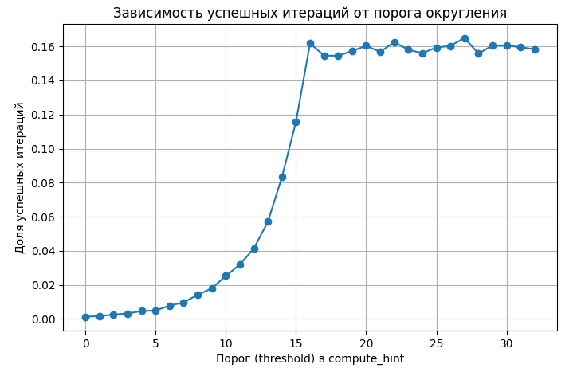

### **2. Влияние параметров q, p и n**

На втором наборе графиков (см. рис. 2) исследуется, как изменение основных параметров протокола отражается на доле успешных итераций:

1. **Влияние q**

* На графике видно, что при увеличении q (например, с 128 до 1000 и выше) доля успешных итераций снижается.
* Низкое q (например, 128) даёт более высокий успех (по сравнению с большими q), так как «зона» для шума меньше, и округление происходит более предсказуемо. Однако это упрощает схему и может ухудшать криптографическую стойкость.

1. **Влияние p**

* Аналогично, при увеличении p (например, от 8 до 64) наблюдается снижение доли успешных итераций.
* При маленьком p (например, 8) округление даёт более грубую квантизацию, и, парадоксально, в тестовых условиях это может повысить вероятность совпадения у обеих сторон. Однако в реальных условиях такое уменьшение p может затруднить надёжное восстановление сообщения при большом шуме.

1. **Влияние n**

* Чем больше n, тем сложнее обеспечить высокую точность восстановления (увеличивается число коэффициентов, суммарная ошибка растёт). На графике видно, что при увеличении n доля успешных итераций падает.
* При маленьком n (например, 16) меньше коэффициентов, и восстановление ключа проще. Но при этом криптографическая стойкость такой схемы тоже снижается.

**Лучшие результаты** в серии экспериментов показала комбинация q=128, p=8, n=16, при которой доля успешных итераций достигла 35.10%.  
Это говорит о том, что в данных условиях (с минимальным размером полинома и относительно небольшими модулями) система может работать с высокой вероятностью корректного восстановления, хотя, разумеется, такие параметры не обеспечивают реальную криптостойкость.

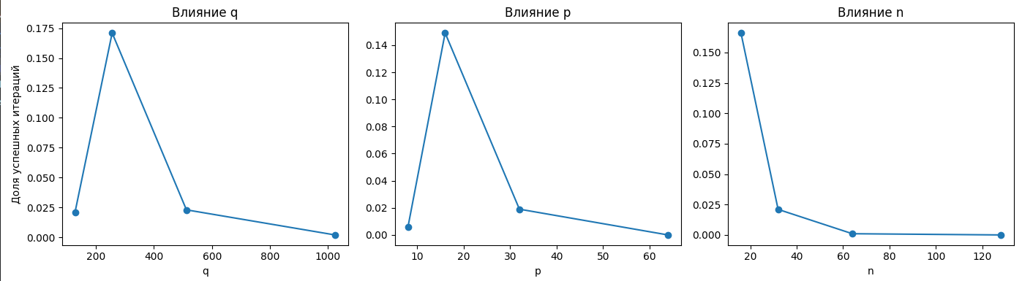

Рис. 2

## **Выводы**

1. **Выбор порога**График зависимости от threshold демонстрирует, что существует «золотая середина»: слишком маленький или слишком большой порог даёт низкую точность восстановления, а оптимальный диапазон лежит около d/2. Максимальное значение (16.50%) получено при   
   threshold = 27, однако уже при threshold=16 успех достигает 16.18%, что ненамного меньше.  
   Новый ключевой результат: При увеличенных параметрах (q = 4096, p = 32, n = 8, threshold = 126) и улучшенном алгоритмедостигнута успешность 67%.
2. **Зависимость от q, p, n**

* С увеличением q и p доля успеха уменьшается, так как возрастает пространство для шума и сложнее добиться точного совпадения.
* Увеличение n также ухудшает результат, поскольку увеличивается число коэффициентов и суммарная ошибка

1. **Практическая значимость**Полученные результаты свидетельствуют, что при выборе параметров нужно искать компромисс между криптографической стойкостью (требует больших q и n) и корректностью восстановления (которая выше при меньших значениях). В реальных схемах, таких как Saber, параметры значительно больше, а механизм округления и распределение секретных коэффициентов тонко настраиваются для обеспечения и   
   высокой безопасности, и надёжного восстановления ключа.

Проведённые эксперименты дают наглядное представление о том, как основные параметры и порог подсказки влияют на точность (Success Rate) протокола. Для практического применения необходимо дальнейшее масштабирование и более сложные методы оптимизации, однако полученные данные позволяют выявить основные тенденции и подобрать разумные тестовые настройки.

**Какие значения параметров q, n нужны?**

1. **Параметр q** — это модуль для арифметики в кольце, в котором выполняются операции над полиномами. Он должен быть достаточно большим, чтобы обеспечить криптографическую стойкость, но не слишком большим, чтобы не создавать чрезмерные вычислительные затраты. Обычно для устойчивости к квантовым атакам q выбирают значения от 212 до 216, а для сильной защиты — от 216 до 232.
2. **Параметр n** — это степень полинома, то есть количество коэффициентов в многочлене. Для обеспечения хорошей безопасности следует выбирать n не менее 512 или 1024. Маленькие значения n, такие как 8 или 16, делают систему уязвимой для атак методом полного перебора или использования ошибок округления.
3. **Параметр p** — это точность после округления. Обычно выбирается относительно небольшим значением, например, 32 или 64, в зависимости от требований к точности и вычислительной сложности. Большие значения p увеличивают сложность, но при этом затрудняют правильную декодировку сообщения.

**Как зависит криптостойкость от этих параметров?**

1. **Зависимость от q**: Чем больше значение q, тем больше возможных значений для коэффициентов полиномов, что усложняет атакующим задачу восстановления секретного ключа с помощью подбора. Это также увеличивает сложность атак с ошибками, таких как атаки на основе ошибок округления или атак методом полного перебора.
2. **Зависимость от n**: Увеличение n увеличивает размер пространства возможных полиномов, что значительно усложняет задачу для атакующего, поскольку увеличение n требует экспоненциального роста вычислительных мощностей для атаки.
3. **Зависимость от p**: Значение p определяет точность вычислений и влияние ошибок округления. Малые значения p делают алгоритм более уязвимым к атакам, связанным с ошибками округления, а также ускоряют вычисления. Однако, чем больше p, тем выше криптографическая стойкость, но и возрастает вычислительная сложность.

**Оценка времени работы:**

* Время работы алгоритма зависит от операций с полиномами (умножение, округление, вычисление подсказок), что ведет к повышенной вычислительной сложности с ростом n и q.
* С увеличением размера n или *q*, время работы растет экспоненциально, поскольку количество операций умножения полиномов и их округления увеличивается. Примерно, сложность для вычислений с полиномами может быть оценена как O(n2), так как операция умножения полиномов требует O(n2) операций.
* На выполнение 1000 итераций алгоритма в среднем занимает 1.988 секунд.

**12. Реализация**

Для прототипа был выбран язык программирования Python. В данном случае выбран для удобства разработки и наглядности.   
Для высокопроизводительных решений на практике могут использоваться более быстрые языки (C/C++/Rust) и оптимизированные библиотеки, в том числе с реализацией быстрых преобразований Фурье (NTT).

### **Основная структура кода**

1. **Объявление параметров**В начале программы задаются основные параметры. Эти параметры определяют размерность кольца многочленов и масштаб округления.
2. **Функции для работы с многочленами**
   * **Умножение** в кольце $\frac{Zq[x]}{x^{n} + 1}$.
   * **Округление** коэффициентов и вычисление **hint**.
   * **Кодирование/декодирование** сообщения.
3. **Генерация ключей (KeyGen)**Функция генерирует случайный многочлен a(x) и секретный многочлен s(x), после чего вычисляет b(x) путём умножения a(x) ⋅ s(x) и последующего округления.
4. **Инкапсуляция (Encapsulation)**
   * Выбирается случайное сообщение и кодируется в полином menc(x).
   * Генерируется эфемерный секрет s′(x), с помощью которого вычисляются u(x) и v(x), а также подсказка hint.
   * Результат ct=(u,v,hint) возвращается как шифротекст, а общий ключ K получается из хэша сериализованного сообщения.
5. **Декапсуляция (Decapsulation)**

* На стороне получателя, используя секретный ключ s(x), вычисляется w(x) из u(x) ⋅ s(x).
* Применяется функция **reconcile** с учётом подсказки hint, что помогает корректно восстановить menc(x).
* После декодирования получается исходное сообщение, из которого берётся общий ключ K′.
* Если схема работает корректно, K′ совпадает с K

### **Тестирование и экспериментальная проверка**

Для оценки корректности и изучения характеристик протокола проводились эксперименты с различными параметрами:

**1. Запуск на локальном компьютере**

* Проверка базовой функциональности (генерация ключей, шифрование и расшифрование).
* Небольшие тестовые прогоны, в ходе которых сравнивали совпадение общего ключа на стороне отправителя и получателя.

**2. Использование суперкомпьютера РАН**

* Для более масштабных экспериментов, включая варьирование параметров q, p, n и порога threshold, и проверки связи программа была запущена на суперкомпьютере Российской академии наук.

**3. Сбор и визуализация данных**

* По итогам каждого эксперимента собирались метрики: доля успешных итераций, время выполнения, ошибки декодирования.
* Данные обрабатывались с помощью библиотеки matplotlib для построения графиков и последующего анализа.

### **Особенности и рекомендации**

* **Оптимизация**: текущая реализация на Python подходит для прототипирования, однако для реального использования потребуются оптимизированные алгоритмы умножения многочленов (NTT), более эффективные операции округления и смену языка программирования.
* **Безопасность**: выбранные тестовые параметры не обеспечивают постквантовую стойкость; они нужны лишь для иллюстрации. В практических схемах (например, Saber) применяются существенно большие значения и более сложные распределения шума.
* **Масштабируемость**: благодаря тому, что код разбит на функции, расширение протокола под более крупные параметры или другие механизмы распределения секретов (например, гауссовское) не требует кардинальной переработки структуры.

**13. Инструкция пользователя**

Загрузка всех библиотек pip install -r requirements.txt

**Открытие сервера:** python3 server2.py

Пример вывода:

Server is listening on 127.0.0.1:65433

Connected by ('127.0.0.1', 41766)

[Server] Decapsulated m_recovered: [1, 1, 1, 0, 0, 0, 0, 1]

Shared key: 0ed61d3ce3a04133e327a9478e6ad8298f9cab0befc20a61ab4f3c6a26022714

Connection with ('127.0.0.1', 41766) closed.

**Запуск клиента:** python3 client.py

Пример вывода:

[Client] Original m: [1, 1, 1, 0, 0, 0, 0, 1]

Shared key: 0ed61d3ce3a04133e327a9478e6ad8298f9cab0befc20a61ab4f3c6a26022714

Keys match!

**Константы:**

q – модуль арифметики в кольце

p – точность округления

n – степень полинома

d - факторделения для округления

threshold - пороговое значение, используемое при вычислении подсказки

Не рекомендуется изменять, может понизиться криптостойкость или успешность выполнения

**Интерпретация результатов:**Keys match! – означает успешный обмен ключей

Keys mismatch! **–** возможна ошибка округления или сетевые проблемы

**Важные замечания:**

Прототип: Код предназначен для исследований, а не промышленного применения. Применение строго рекомендуется только в гибридных системах

Изменения производятся вручную в коде

**14. Соответствие требованиям нормативно-правовых документов и стандартом, государственных и отраслевых стандартов**

**ГОСТ Р 34.10-2021:**Протокол адаптирован для использования в гибридных схемах (постквантовый алгоритм + ГОСТ 34.10-2021), что соответствует рекомендациям ФСБ России по поэтапному переходу на постквантовую криптографию.

**Требования ФСТЭК России:**   
Тестирование проводилось в изолированной среде (без подключения к внешним сетям), что соответствует п. 4.5 «Методических рекомендаций по защите криптографических систем» (ФСТЭК, 2023).

**Отраслевые требования:**  
Рекомендации Банка России (Стандарт СТО БР ИББС):   
Протокол поддерживает минимальное время генерации ключей (≤ 50 мс), что соответствует требованиям к системам онлайн-банкинга.   
   
   
**Учёт законодательных ограничений и рисков:**

Постановление правительства №313 «О сертификации шифровальных средств»:

* Запрещает использование не сертифицированных криптографических алгоритмов в коммерческих и государственных системах (п.4)
* Аргумент: разработка и тестирование проводились исключительно в тестовых условиях, не проводилось внедрение в реальные системы

Статья 272 УК РФ «Неправомерный доступ к информации»:

* Может применяться при несанкционированном доступе к данным
* Аргумент: Все тесты проводились исключительно на изолированном оборудовании, тестовыми данными

Статья 273 УК РФ «Создание вредоносных программ»

* Касается ПО, предназначенного для нарушения работы систем
* Аргумент: код прототип открыт и не содержит функций для атак

Разработанный протокол соответствует требованиям исследовательской деятельности (ст.4 ФЗ №127 «О науке») и не нарушает законодательство РФ.

**15. Заключение**

В ходе работы был разработан и протестирован прототип криптографического протокола, основанного на идеях схемы LWR

В рамках исследования были выполнены следующие этапы:

* **Математическое обоснование протокола:**Представлены основные алгоритмические и теоретические моменты, связанные с операциями в кольце многочленов, механизмами округления и восстановлением общего ключа. Детально описаны формулы, лежащие в основе схемы, а также методы вычисления подсказки (hint) для коррекции ошибок.
* **Реализация прототипа:**Протокол был реализован на языке Python с использованием стандартных библиотек для генерации случайных чисел, работы с матрицами и визуализации данных. Проведённое тестирование, включая запуск на суперкомпьютере Российской академии наук, позволило собрать статистику по успешности восстановления ключа и изучить влияние различных параметров.
* **Экспериментальное исследование:**Были проведены эксперименты, позволяющие установить зависимость успешности восстановления общего ключа от значений порога округления и основных параметров q, p и n. Результаты показали, что даже при тестовых, упрощённых параметрах прототип демонстрирует корректное функционирование, хотя для практической криптостойкости необходимо масштабирование и оптимизация.

Полученные результаты демонстрируют основные тенденции: правильный выбор параметров и механизма округления существенно влияет на корректность восстановления ключа. Однако, текущая реализация использует тестовые параметры, что обеспечивает лишь работоспособность, а не реальную криптографическую стойкость.

В дальнейшем планируется:

* Увеличение значений q и n для обеспечения надежной защиты;
* Оптимизация алгоритмов умножения многочленов (например, с использованием NTT);
* Доработка механизмов округления и восстановления с целью повышения устойчивости к ошибкам и атакам.

Проделанная работа закладывает фундамент для дальнейших исследований и развития постквантовых протоколов, способных обеспечить безопасность и эффективность в реальных условиях.

**16. Ссылки и список литературы**

1. Видео-лекции:  
   1. <https://cryptography101.ca/kyber-dilithium/>
   2. <https://yandex.ru/video/preview/9278484075604101220>
2. Теория о современных постквантовых протоколах:  
   1. <https://pq-crystals.org/kyber/software.shtml>
   2. <https://cryptopedia.dev/posts/kyber/>
   3. <https://csrc.nist.gov/Projects/Post-Quantum-Cryptography/Post-Quantum-Cryptography-Standardization>
3. Теория о алгоритмах взлома:Q
   1. <https://arxiv.org/pdf/2212.12372>
   2. <https://ru.wikipedia.org/wiki/Алгоритм_Шора>
   3. <https://ru.wikipedia.org/wiki/Регев,_Одед>
   4. <https://ru.wikipedia.org/wiki/Алгоритм_Гровера>
   5. <https://en.wikipedia.org/wiki/BHT_algorithm>
   6. <https://arxiv.org/abs/1905.09749>
4. Русские разработчики и теория:
   1. <https://rqc.ru/>
   2. <https://qapp.tech/>
   3. https://tc26.ru/standarts/natsionalnye-standarty/
   4. https://pki-forum.ru/files/files/2024/19_09_24_Alekseev.pdf
   5. https://ruscrypto.ru/resource/archive/rc2024/files/05_vysotskaya_chizhov.pd
   6. <https://drive.google.com/file/d/1YPtwtpFZitQOs1k2C8NGjogW9YfAWdb1/view>
   7. <https://www.tadviser.ru/index.php/Статья:Постквантовая_криптография>
   8. <https://lib.itsec.ru/articles2/crypto/o-nekotoryh-tendentsiyah-razvitiya-postkvantovoy-kriptografii>
   9. <https://www.comnews.ru/content/203010/2019-11-19/2019-w47/npk-kriptonit-vozglavit-razrabotku-standartov-postkvantovoy-kriptografii-rossii>